**Уважаемые покупатели !**

**При соблюдении правил ухода и эксплуатации Ваша мебель прослужит значительно дольше.**

Если у Вас появились вопросы, позвоните по номеру

+7 (831) 435-15-44. Наши специалисты ответят на все возникшие вопросы.

Благодарим за выбор нашей продукции! Будем искренне рады Вашему отзыву!

*Дата изготовления: ____________________________*

Предприятие-изготовитель: ООО «ММК»

г.Н.Новгород

Тел. (831) 435-15-44

e-mail: mmk.ooo@yandex.ru, www.mmk-mebel.ru

ИНСТРУКЦИЯ ПО СБОРКЕ И ЭКСПЛУАТАЦИИ

Обувница разборная

700х300х550 (ДхШхВ)

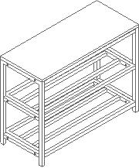

**Внимание !**

**1.** При транспортировке и хранении упаковки с мебелью ММК, должны быть надежно защищены от влаги, грязи, сильных толчков, ударов тяжелыми предметами, а также недопустимы падения упаковок с любой высоты.

**2.** При покупке мебели проверьте целостность упаковки.

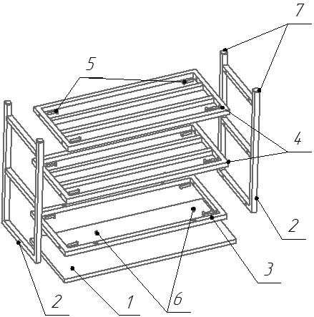

|  |  |  |  |  |
| --- | --- | --- | --- | --- |
| **№** | **Наименование** | **Кол-во** | **Размеры ,мм.** | **Примечание** |
| 1 | Полка ЛДСП | 1 | 700х300 |  |
| 2 | Боковина | 2 | 530х300х20 |  |
| 3 | Каркас | 1 | 660х300х20 |  |
| 4 | Полка | 2 | 660х300х20 |  |
| 5 | Винт | 12 | М6х20 |  |
| 6 | Саморез | 4 | 4,8х13 |  |
| 7 | Заглушка | 4 | 20х20 |  |

**Инструкция по сборке:**

1. Соберите каркас обувницы согласно схеме с помощью винтов поз.5;
2. Закрепите полку саморезами поз.6 с помощью крестовой отвертки;
3. Установите заглушки поз.7.

**Правила эксплуатации мебели ММК :**

**1.** Запрещается использовать изделие не по назначению.

**2.** Мебель необходимо оберегать от попадания большого количества воды, устанавливать на расстоянии не менее 150 см от открытого огня .

**3.** Не следует ставить на мебель горячие предметы без теплоизоляционной прокладки.

**4.** Любые поверхности мебели необходимо беречь от ударов твердыми предметами во избежание появления царапин, вмятин, сколов, трещин.

**5.** В процессе эксплуатации мебели возможно ослабление крепежной фурнитуры, при необходимости следует подтянуть крепеж.

**6.** Пыль с поверхностей удаляется мягкой сухой тканью (фланель, плюш). Для освежения поверхностей, снятия с них различных загрязнений, пятен от рук, применяется спиртовой раствор или специальные составы для чистки мебели типа «Полироль», можно также пользоваться небольшим количеством мыльного раствора с обязательной последующей протиркой сухой тканью.

**Гарантийные обязательства и срок службы изделия :**

**1.** гарантийный срок эксплуатации мебели ММК 12 месяцев со дня приобретения в торгующей организации. Установленный срок распространяется только на скрытые производственные дефекты.